主题： 《天天枸杞水 活到两百嵗》《偏方治老花眼》
《痛風偏方之枸杞法》《枸杞/偏方集》
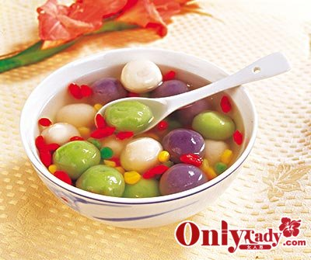
“天天枸杞水活到兩百歲”
李清雲（1677至1933年）壽享256年，是清末民初的中醫藥學者，也是世界上著名的
長壽老人。在他100歲時曾因在中醫中藥方面的傑出成就獲政府的特別獎勵，在他200歲時，仍常去大學講學。這期間他曾接受過許多西方學者的來訪。李清雲一生娶過24個妻子，子孫滿堂，他認為自己健康長壽的原因有三：一長期素食，二心靜，開朗，三常年將枸杞煮水當茶飲。
英國，法國的醫學科研工作者得到這一消息後，便對枸杞進行了深入研究，發現枸杞中含有一種沒有見過的維生素，便取名為的“X維生素，也稱為”駐顏維生素。經動物實驗證實，枸杞具有抑制脂肪在纖維內蓄積，促進肝細胞的新生，降低血糖及膽固醇等作用。枸杞的返老還童作用表現為：對腦細胞和內分泌腺有激活和新生作用，增強荷爾蒙的分泌，清除血中積存的毒素，從而可維持體內各組織器官的正常功能。
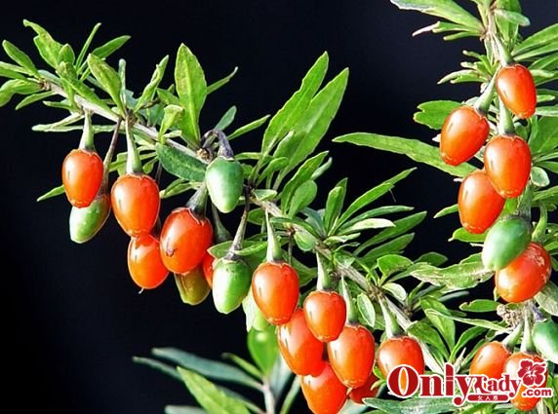
中醫早已認可枸杞延年益壽，枸杞的祛疾延齡作用由來已久，早在“詩經”，“山海經”中均有記載。
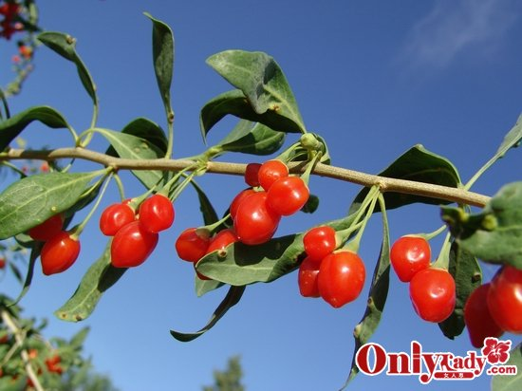
中國醫學科學院研究證實，枸杞能提高人體免疫力，在抗腫瘤治療中能減輕環磷酰胺的毒副作用，促進造血功能恢復，升高周圍血的白細胞數，對機體產生保護作用。
此外，枸杞能抑制脂肪在肝細胞內沉積，防止脂肪肝，促進肝細胞新生，也能抑制單胺氧化酶的活性。
西醫印證了枸杞的強大功效，現代文明發現，枸杞至少含有：
以甜菜鹼為主的5種生物鹼，數十種甾醇類化合物，16種微量元素，多種維生素，（胡蘿蔔素幾乎是所有食品中含量最高的），3種脂肪酸，16種氨基酸。大量的水溶性多醣。據英國科學家最近研究，天然的β胡蘿蔔素能抗老，抗癌及預防日照皮膚損傷。科學家認定，自由基是人體代謝產生的惰性因子，是機體老化及癌變的活性劑。而β胡蘿蔔素能消滅清除自由基的惡性作用，因而是延緩衰老的一種較為理想的飲食因素。科研證明，飲食中如含有大量的胡蘿蔔素，則某些癌症發病率可大為降低，尤其是口腔，肺，前列腺，皮膚和肝癌等。同時β胡蘿蔔素還可增強人體免疫系統功能。
枸杞食療配方：
服食枸杞子延年卻老的方式方法很多，數千年的食補食療文化，孕育了以枸杞子為主藥
的多種劑型的藥方。以下列舉實用簡便易學的一些藥膳配方，以饗讀者。
草龍珠蜜汁枸杞子：
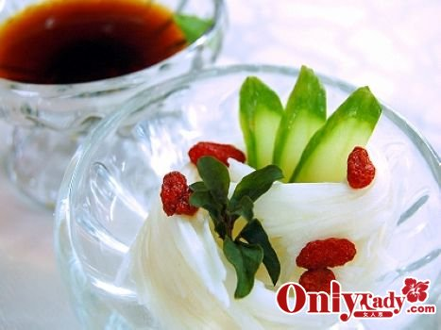
枸杞子，龍眼肉各20克，葡萄乾50克，蜂蜜20克，菠蘿200克。以上各種用淨水沖淨，入小碗加蜂蜜及適量水入蒸籠蒸20分鐘。常服延年益壽，充實正氣，補氣養血。

枸杞枇杷膏：
枸杞子，枇杷果，黑芝麻，桃仁各50克，蜂蜜適量，將枇杷果，桃仁切碎，枸杞子，黑芝麻洗淨加水浸泡放入鍋內，大火燒沸，小火熬煮20分鐘，取煎汁1次，加水再煮共取液3次，合併煎液，用小火濃縮至膏，加1倍分量的蜜即成，冷卻裝瓶待用，益肺腎補虛，平喘咳潤燥，用於晚期肺癌虛弱，體質軟弱患者。

“偏方治老花眼”
（喬伊輕歌曼舞發表於2009年12月03日15時47分類：個人日記）
元旦，春節，幾近，很多人都在籌劃著回家的行程。有沒有想好怎麼回家孝敬雙親，長
輩呢？
往常買過衣服，買過保健品，買過保險，買過美食，有沒有想到一些新意呢？
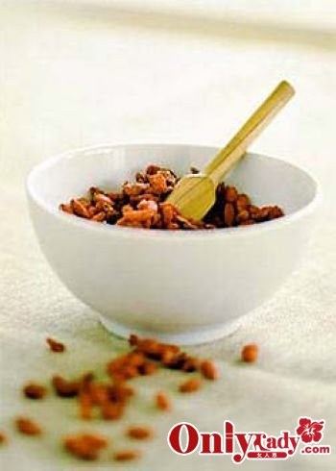
現在介紹一些治療老花眼的偏方，供大家參考。我還沒有試過，只是把網上蒐集的集中
在一起，希望這些偏方能幫助各位表達對親人們的體貼和孝心。
各位要是對這裡的偏方驗證過，的確有效的，歡迎評論下，也歡迎提供更多的偏，正方。
偏方治老花眼
配方如下：中型馬鈴薯一個去皮，蘋果一個去皮;中番
茄一個去皮;粗胡蘿蔔一截去皮。放在攪拌機，攪成一杯，
最好即飲。食二，三個月，不但皮膚晶瑩，而且神奇，多
細小的字都看的見，一清二楚，老花鏡根本用不上。如果
你開始老花，散光或者視力模糊，大可試試這配方，每天
早上連渣喝一杯，精神爽利，男女老少咸宜。
按摩治療老花眼，具體按摩方法如下：
1。用雙手中指來回按摩眉毛20次;
2。用雙手四個手指向兩側按摩眼睛20次;
3。用雙手中指從下至上按摩鼻樑20次;
4。用雙手中指順時針按摩太陽穴20次，20次再逆時
針;
5。用雙手拇指按摩耳根20次;
6。用雙手拇指和食指捏住耳垂往下拉次20。
長期堅持做這6個動作，不但可以防治老花眼，而且還能減少皺紋，保持頭腦清醒。
我的父親年近60歲了，前幾年還在談論一位同齡的同事戴上老花鏡的事，從去年開始自
己在讀書看報時，眼前的字竟也有些模糊起來。因不甘心眼睛失去“青春”，便開始留意起防
治老花眼的方法。通過堅持飲用朋友告訴他一個偏方-枸杞蜂蜜茶，如今耳不聾眼不花，讀書
看報不用戴眼鏡。
枸杞，具有補腎益精，養肝明目的保健功能，是中年人常用的滋補，美容，長壽的佳品，
與人參，何首烏並稱益壽中草藥的“三寶。早在古代，醫學家就已經掌握了枸杞的藥性。宋代
陳直“養老奉親書”中載長期服用枸杞，可使人“明目駐顏，輕身不老，明目安神，令人長壽。”
“本草正義”中載：“枸杞，味重而純，故能補陰，陰中有陽，故能補氣，所以滋陰而不致陰衰
助陽而能使陽旺。南宋大詩人陸游年老時曾眼睛昏花，後來因堅持每日吃一杯枸杞羹，最終
治愈了老花眼。為此陸游作詩曰：“雪霽茅堂鐘馨清，晨齋枸杞一杯羹。”
枸杞含有14種氨基酸和大量的胡蘿蔔素，還含有甜菜鹼，菸鹼，牛磺酸，乙維生素以及
鈣，磷，鐵等物質。現代醫學研究證明，枸杞不僅能用於防治糖尿病，高血脂症，肝病及腫
瘤，對防治眼疾也有特殊的醫療價值。枸杞中所含的大量胡蘿蔔素，進入人體後可在酶的作
用下，轉化成維生素答：維生素甲向來被稱為保護眼睛，防止視力退化的特效維生素。由此
可知，枸杞對健身明目具有很強的功效。
步入中年的朋友如願意使用枸杞蜂蜜茶保護眼睛，治療老花眼，可參照以下偏方：取優
質枸杞一勺，沖洗乾淨後放入杯中，再用開水兌入。待兩三分鐘後水溫稍涼時，再放入一勺
蜂蜜，攪拌均勻後即可飲用。每日晨起，睡前各飲一杯，兩個月後即可見效。
此外還有幾個偏方：
1。枸杞酒。取枸杞200克，白酒300克。將枸杞洗淨，瀝乾水分，剪碎後放入細口瓶內，
加入白酒，密封瓶口。每日振搖酒瓶一次，15浸泡天即可飲用。飲完後再加入300克白酒，
如上法再浸泡一次。每日臨睡前飲用，20克每次飲。
2。枸杞粥。優質枸杞50克，粳米100克，洗淨後同煮成粥，可作為每天早餐食用。
3。枸杞蛋。雞蛋兩個，枸杞30克，洗淨後同用水煮。雞蛋熟後去殼，放入湯內再煮，
煮好後吃蛋喝湯。連吃天為一療程3-5，停一天後繼續食用。一般3個療程即可見效。
怎麼預防老花眼，請看下http://zhidao.baidu.com/question/42146493.html?fr=qrl3
參考資料：http://zhidao.baidu.com/question/3149874.html?fr=qrl3
“痛風偏方之枸杞法”
（須菩提發表於2009年10月13日15點06分類：休閒）
最近聽一位同患了痛風的朋友，給我介紹了一個偏方，其實在這之前我也得了不少，但
我認為這個是比較安全，畢竟枸杞本身就是補品。
枸杞：
它在祖國的傳統醫學中具有重要的地位，其藥用價值備受歷代醫家的推崇。它是傳統名貴中藥材和營養滋補品。枸杞子能夠有效抑制癌細胞的生成，可用於癌症的防治。枸杞除了當中藥使用外，也是國家衛生部規定的既是食品又是藥品的物品。枸杞作為藥品其應用早已相當廣泛。
現代醫學研究證明：
枸杞有免疫調節，抗氧化，抗衰老，抗腫瘤，抗疲勞，降血脂，降血糖，降血壓，補腎，保肝，明目，養顏，健腦，排毒，保護生殖系統，抗輻射損傷十六項功能。
具體吃法是：
早晚各吃一次，每次兩季度，用開水沖泡，一併吃下去，然後隨著年齡的增長，慢慢加大份量。其原理就是補腎：腎好了，痛風病也會好，同時也會對心血管疾病有很好的療效。，這個說法與中醫“五行”理論相對應（我相信“五行”理論）。
下面順便說說枸杞四季的吃：
春天，萬物復甦，人體陽氣漸漸升發。枸杞味甘平補，春季可以單獨服用，也可與味甘微溫之品同時服用，助人陽氣生髮，比如說黃芪等。
夏天，人們總是渴望一壺甘涼的茶水消除暑熱，枸杞子味甘，如果配伍菊花，金銀花，綠茶等，飲用後感覺心曠神怡。尤其是與菊花配伍，可以滋陰明目，清除肝火。
秋天，空氣乾燥，人們總感覺到口乾唇裂，皮膚起屑，用很多潤膚霜也難以抵擋蕭瑟的秋風。這個季節吃枸杞子需要配滋潤食品，比如雪梨，川貝，百合，玉竹等，效果更好。當然，也可以配用一些酸性的食品，如山楂等，以達“酸甘化陰”之效。
冬天，人們將自己裹進厚厚的棉衣中以助自身陽氣抵禦寒冷。枸杞子能夠平補陽氣，天天服用，特別是配伍羊肉，肉蓯蓉，巴戟天，金匱腎氣丸等一起用，有助於人體陽氣生長，抵抗自然界嚴寒。

“枸杞單/偏方集錦”
1。用於治療男性不育症：每晚取枸杞子15克洗淨嚼服，以連服一個月為一療程，也可持續
服用幾個療程，服藥期間應適當地節戒房事。
2。用於治療肥胖病：每天取枸杞子30克洗淨，用開水沖泡當茶飲服，早晚各一次，連服四
個月可以取得較好的降脂減肥效果，且無副作用。
3。用於輔助治療消渴病（糖尿病）：枸杞子100克洗淨，蒸熟後嚼食，每次10克，每日3
次，可長期服用，能收輔助降血糖和止消竭之功。
4。用來治療老人夜間口渴：每晚取枸杞子30克洗淨後嚼服，連服10天一般有效，必要時可
連續服用。
5。高血壓，糖尿病：每日用枸杞子15克，煎湯代茶，常服有效。
6。夜盲，視力衰退：枸杞子6克，白菊花6克，泡水代茶。
7。肝虛眼痛，見風流淚，雲清遮眼，白內障等症：枸杞子250克，黃酒適量，浸於壇中，密
封1-2個月後，每日食後適量飲，一日2次。
8。枸杞補腎可選用枸杞羊腎湯：枸杞子30克，羊腎一對，加水及調料後熬燉，喝湯吃腎。
枸杞的補虛作用重點在補腎，治腎虛腰痛療效顯著，宜佐餐常用。
9。枸杞安神可用枸杞桂圓粥：取枸杞10克，桂圓肉15克，紅棗4枚，粳米100克，洗淨加
水熬粥食用。此方對血虛失眠效果較好。宜常食。
10。枸杞健腦可選用枸杞羊腦璞：取枸杞250克，羊腦一個，放入容器，加食鹽，蔥，姜，
料酒，隔水蒸熟。食用前可酌加味精少許調味。宜佐餐食之。
11。枸杞烏髮可選用枸杞核桃璞：100克取枸杞，核桃仁12個，小黑豆100克，加水適量熬
至豆爛即成，放涼後置於冰箱內，每日早晚加熱後各服15-30克。
12。妊娠嘔吐：枸杞子，黃芩各50克。置帶蓋瓷缸內，以沸水衝浸，待溫時頻頻飲服，喝完
後可再用沸水衝，以愈為度。
13。慢性萎縮性胃炎：選寧夏枸杞子洗淨，烘乾打碎分裝，每日20克，分2次於空腹時嚼服，
2個月為1個療程。
“枸杞妙用”
（ぱ婷婷發表於2009年10月09日15時34分類：個人日記舉報）
枸杞：
又稱枸杞子，紅耳墜，是茄科小灌木枸杞的成熟子實，既可作為堅果食用，又是一味功效卓著的傳統中藥材，自上而下就是滋補養人的上品，有延衰抗老的功效，的以又名“卻老子”。春天枸杞的嫩莖梢及嫩葉稱為枸杞頭，既是一種蔬菜，也是一種營養豐富的保健品。枸杞子中含有14種氨基酸，並含有甜菜鹼，玉蜀黃素，酸漿果紅素等特殊營養成分，使其具有不同凡響的保健功效。
功效：
枸杞子含有豐富的胡蘿蔔素，維生素格A1，為b1，b2，等鈣，鐵等健康眼睛的必需營養，故擅長明目，所以俗稱“明眼子。歷代醫家治療肝血不足，腎陰虧虛引起的視物昏花和夜盲症，常常使用枸杞子。著名方劑杞菊地黃丸，就以枸杞子為主要藥物。民間也習用枸杞子治療慢性眼病，枸杞蒸蛋就是簡便有效的食療方。
枸杞有提高機體免疫力的作用，可以補氣強精，滋補肝腎，抗衰老，止消渴，暖身體，抗腫瘤的功效。
枸杞具有降低血壓，血脂和血糖的作用，能防止動脈粥樣硬化，保護肝臟，抵制脂肪肝，促進肝細胞再生。
適用人群：適合所有人食用，用眼過度，老人更加適合。
適用量：每天100克左右。
特別提示：有酒味的枸杞已經變質，不可食用。
枸杞子一年四季皆可服用，冬季宜煮粥，夏季宜泡茶。
健康紅綠燈：
枸杞性質比較溫和，食用稍多無礙，但若毫無節制，進食過多反而會令人上火。
許多人有用枸杞泡酒的習慣，但實際上枸杞一般不要和過多藥性溫熱的補品如桂圓，紅參，大棗等共同食用，也不宜使用藥酒（如杞圓酒）這一形式。
主要營養素：
維生素（毫克）甲（微克）乙B2 B6的維生素B12（微克）的CD（微克）電子87.8十二時08 12:32 0.25 - 58 - 2.99生物素（微克）K（下微克）P（上微克）胡蘿蔔素葉酸（微克）泛酸菸酸礦物質元素（毫克）鈣29 - - - 150 12點22分3月1日36鐵磷鉀鈉銅鎂鋅（微克）硒（微克）
我已年近50，去年還在談論一同齡同事戴上老花鏡的事，今年自己在讀書看報時，眼前的字竟也有些模糊起來。因不甘心眼睛失去青春，便開始留意起防治花眼的偏方。近日，朋友告訴我一個偏方：“枸杞蜂蜜茶，說是他老家一位70多歲的老人用過的偏方。這位老人從四五十歲開始堅持飲用枸杞蜂蜜茶，至今耳不聾眼不花，讀書看報不用戴花鏡。
枸杞具有補腎益精，養肝明目的保健功能，是中老年人常用的滋補，美容，長壽佳品，與人參，何首烏並稱益壽中草藥三寶。查閱中醫古籍後知道，早在古代，醫學家就已經掌握了枸杞的藥性。宋代陳直撰“養老奉親書”中說，長期服用枸杞，可使人“明目駐顏，輕身不老。明代李時珍著”本草綱目“中載：“枸杞久服堅筋骨，輕身不老，明目安神，令人長壽。”本草正義“也說：”枸杞，味重而純，故能補陰，陰中有陽，故能補氣，所以滋陰而不致陰衰，助陽而能使陽旺。南宋大詩人陸游年老時，曾出現眼睛昏花，後來他堅持每日吃一杯枸杞羹，而治愈了花眼，為此陸游作詩對枸杞作了誇讚：“雪霽茅堂鐘馨清，晨齋枸杞一杯羹。”
我又請教了從事現代醫學工作的老同學，結果發現，枸杞含有14種氨基酸，大量的胡蘿蔔素，還含有甜菜鹼，菸酸，牛黃酸，維生素乙，維生素，以及鈣，磷，鐵等物質。現代醫學研究證明，枸杞不僅被用於防治糖尿病，高脂血症，肝病及腫瘤，對防治眼疾更有特殊的醫療價值。原來，枸杞中含有大量胡蘿蔔素，進入人體後在人體酶的作用下，可以轉化成維生素甲，維生素甲向來被看做保護眼睛，防止視力退化的特效維生素，由此可知枸杞對眼睛的保健功效。
進入中年以後的朋友，如你願意使用枸杞蜂蜜茶的偏方保護眼睛，或治療花眼，現奉獻出此偏方：用優質枸杞一勺，沖洗乾淨後放入杯中，再用開水對入，約兩三分鐘水溫稍涼時，再放入一勺蜂蜜，攪拌均勻後即可飲用。每天晨起晚睡前各飲一杯，兩個月後即可見效。

